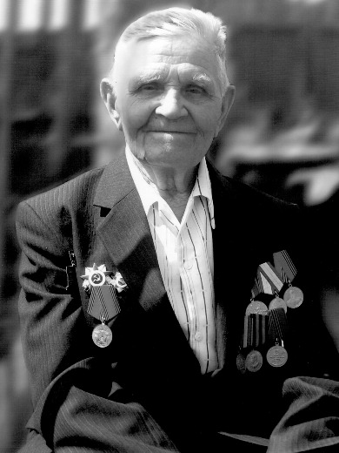

Квартников Леонтий Владимирович

1913-2015